Лабораторна робота №2
Визначення прискорення вільного падіння за допомогою
математичного маятника
Мета роботи:
- Виміряти прискорення вільного падіння по періоду коливання
математичного маятника;
- Визначити закони гармонічного коливального руху.
Прилади та обладнання:
- Важка кулька, яка підвішена на легкій нитці, що не розтягується;
- Секундомір.
Рух тіла під дією тільки однієї сили тяжіння називається вільним падінням, а прискорення, якого набуває при цьому тіло - прискоренням вільного падіння g.
У даній роботі прискорення вільного падіння визначається за допомогою математичного маятника.
Математичним маятником називається матеріальна точка, яка підвішена на тонкій невагомій нитці, що не розтягується. Ця матеріальна точка здійснює коливання у вертикальній площині, під дією сили тяжіння.
На практиці математичним маятником можна вважати важке тіло, яке підвішене на легкій недеформованій нитці, довжина якої на багато більше за розміри тіла. Сила F при малих кутах відхилення дорівнює:

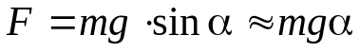 (1)

Таким чином, повертаюча сила F пропорційна куту відхилення маятника від положення рівноваги, отже, пропорційна зміщенню маятника від цього положення. Така сила викликає гармонічний коливальний рух. Період математичного маятника визначається за формулою:

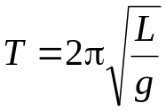 (2)

Розв'язуючи (2) відносно g, одержимо:

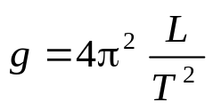 (3)

звідки випливає, що визначення прискорення вільного падіння зводиться до вимірювання довжини маятника та періоду його коливань. Період коливань математичного маятника Т залежить від довжини маятника L і прискорення вільного падіння.
Порядок виконання роботи
1. Підрахувати довжину маятника L, вимірюючи для цього відстань
від точки підвісу до центру ваги підвішеної кулі.
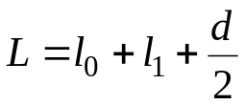,
де l₀ - відстань від точки прикріплення на кронштейні до місця прикріплення нитки на кульці; l₁- відстань від місця кріплення нитки на кульці до поверхні кулі;
d -діаметр кульки.
Відводячи маятник від положення рівноваги на малий кут (5º-10º),
визначити проміжок часу, за який здійснюється N повних коливань (кількість коливань задається викладачем). Обробити результати вимірювань L і t.
2. Розрахувати значення величини Т за формулою:

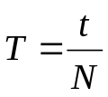
3.Знайти значення величини g за формулою (3).
4.Знайти gcep., а також розрахувати відносну та абсолютну похибки вимірювань і записати кінцевий результат у вигляді:
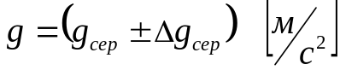
5.Оформити звіт і результати занести у таблицю:

№ | L(м) | N | t | T(с) | 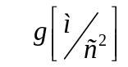 | 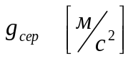 | 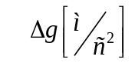 | 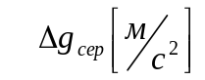

Контрольні питання

1. Сформулюйте закон Всесвітнього тяжіння та поясніть фізичний зміст гравітаційної сталої.
2. Поясніть різницю між вагою і силою тяжіння.
3. Запишіть залежність прискорення вільного падіння від висоти над поверхнею Землі та географічної широти місця.
4. Дати визначення прискорення вільного падіння.
5. Дати визначення періоду та частоті коливань.
6. Від яких величин залежить повна енергія гармонічних коливань.

